УКРАЇНА

ДОНЕЦЬКА ОБЛАСНА ДЕРЖАВНА АДМІНІСТРАЦІЯ
Обласна рада з питань сім'ї, гендерної рівності, демографічного розвитку
та протидії торгівлі людьми

РІШЕННЯ

“ “ лютого 2012 р. № ___1___

Про взаємодію органів виконавчої влади,
місцевого самоврядування та правоохоронних
органів Донецької області по профілактики
злочинних проявів проти статевої свободи
і статевої недоторканності

Заслухавши 16 грудня 2011року на засіданні питання "Про взаємодію органів виконавчої влади, місцевого самоврядування та правоохоронних органів Донецької області по профілактики злочинних проявів проти статевої свободи і статевої недоторканності» обласна рада з питань сім'ї, гендерної рівності, демографічного розвитку та протидії торгівлі людьми

ВИРІШИЛА:

1. Затвердити заходи щодо взаємодії органів виконавчої влади, місцевого самоврядування та правоохоронних органів Донецької області по профілактики злочинних проявів проти статевої свободи і статевої недоторканності» (додаються ).

2. Провести моніторинг виконання заходів до 1. 05.2012.

3. Інформувати прокуратуру Донецької області про результати вжитих заходів до 10.05. 2012.


Голова ради О. Б. Петряєва
Секретар ради Н. І. Костенко

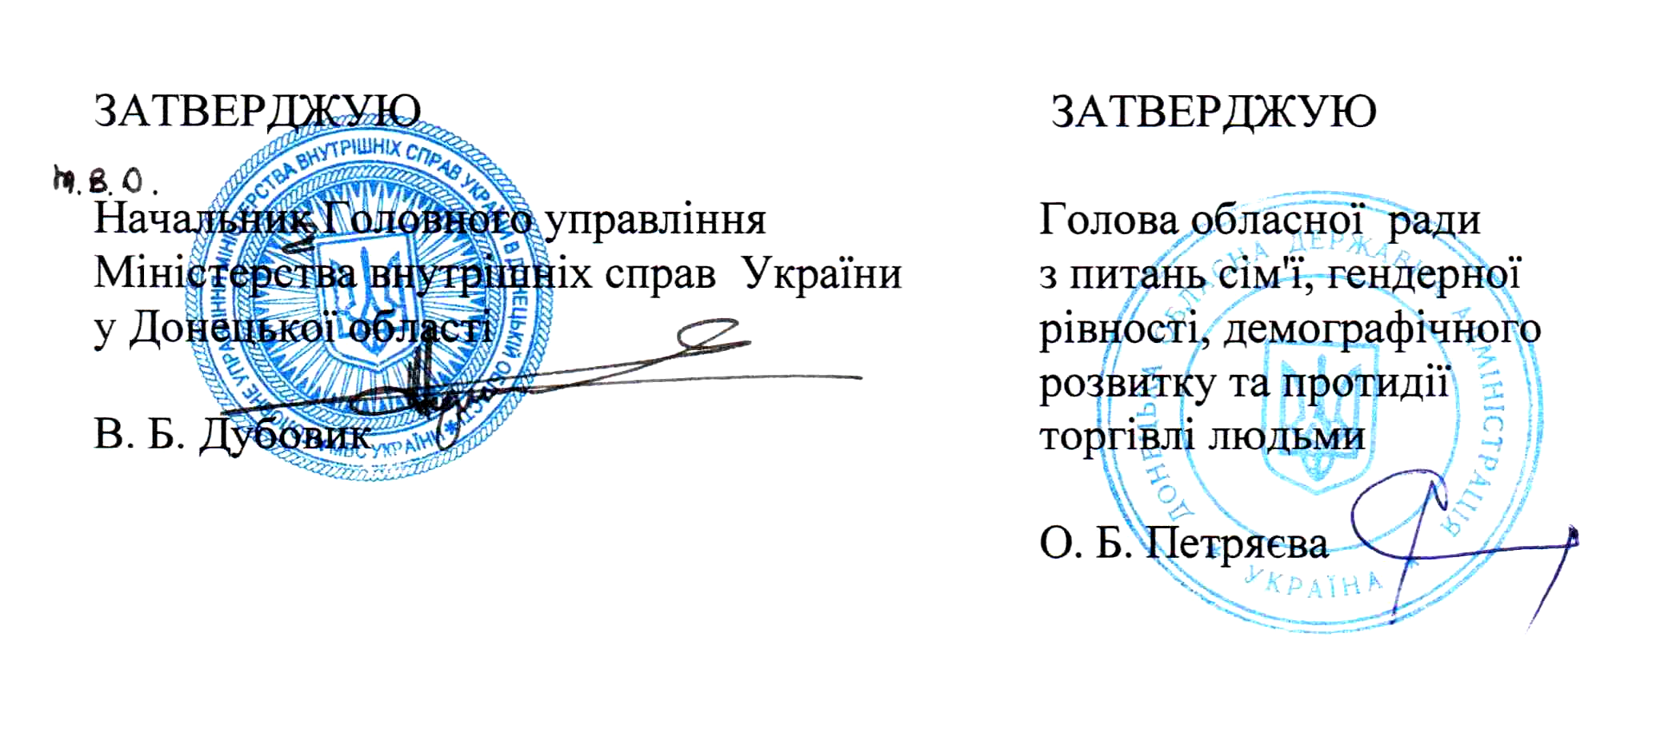

План заходів
щодо взаємодії органів виконавчої влади, місцевого самоврядування і правоохоронних органів Донецької області по профілактиці злочинних проявів проти статевої свободи і статевої недоторканності особи.

Виконавчім органам міських рад та райдержадміністрації,
підрозділам ГУМВС України в Донецькій області

1.Забезпечити спільні перевірки, збір інформації щодо стану додержання вимог Закону України «Про захист суспільної моралі» по суб’єктах, а саме:
- стриптиз-клубів;
- масажних салонів;
- секс-шопів, Інтернет-Клубів;
- лазнів та саун;
- ринки, де можливо місце збуту контрафактної та порнографічної продукції;
- суб’єктів телекомунікаційних послуг;
- діючі модельні, шлюбні та ескорт агенцій;
- суб’єктів господарювання, які здійснюють туроператорську діяльність.

Термін: квітень 2012 року

Виконавчім органам міських рад та райдержадміністрації,
підрозділам ГУМВС України в Донецькій області ,
обласної службі у справах дітей,
управлінню у справах сім»ї та молоді облдержадміністрації
2. Проводити заходи профілактичного характеру, адміністративного впливу до батьків або осіб, які їх замінюють, для забезпечення попередження фактів бездоглядності та безпритульності дітей.

3. Своєчасно виявляти факти вчинення насильства в сім»ї, в тому числі неповнолітніх, прийняття відповідних заходів адміністративного або кримінального впливу по відношенню до батьків або осіб, які їх замінюють, усунення умов насильства над дітьми.

4. Проводити спільні рейди з представниками підрозділів ГУМВС України в Донецькій області, спеціалістів відділів у справах сім»ї та молоді виконавчих органів міських рад та райдержадміністрації та центрів соціальних служб для сім»ї, дітей та молоді з метою перевірки фактів вчинення насильства в сім»ї, які перебувають на обліку.
Термін: постійно

Обласному центру соціальних служб для сім»ї, дітей та молоді

5.Здійснювати соціальне інспектування сімей, де мають місце випадки вчинення насильства в сім'ї або в яких існує реальна загроза його вчинення, відповідно до Порядку здійснення соціального інспектування центрами соціальних служб для сім'ї, дітей та молоді сімей та осіб, які опинилися у складних життєвих обставинах

Термін: постійно

Управлінню профілактики правопорушень, відділу кримінальної міліції у справах дітей ГУМВС України в Донецької області

6. Проводити роз'яснювальну роботу в сім'ях, в яких вчинено насильство в сім'ї або існує реальна загроза його вчинення, повідомляти членів сім'ї про права, заходи та послуги, якими вони можуть скористатися, та передбачену законодавством відповідальність.

Термін: постійно

Управлінню у справах сім»ї та молоді облдержадміністрації,
Обласному центру соціальних служб для сім»ї, дітей та молоді

7. Здійснювати інформаційно-просвітницьку роботу серед дітей та молоді, спрямовану на запобігання соціально небезпечних хвороб та формування здорового способу життя.
Термін: постійно
8. Провести тренінги з правоосвітніх питань для учасників обласної програми « Волонтерський рух Донеччини».
Термін: лютий 2012

Обласному центру соціальних служб для сім»ї дітей та молоді

8. Здійснювати, за зверненнями, соціальну роботу з постраждалими від насильства в сім’ї, від торгівлі людьми і злочинних проявів проти статевої свободи і статевої недоторканності особи.

Термін: постійно

Управлінню освіти та науки
облдержадміністрації

9. Розробити методичні рекомендацій для класних керівників щодо проведення профілактичних бесід з дітьми та учнівською молоддю з питань статевого виховання та репродуктивного здоров’я.

10.Запровадити в навчальні заклади області програму МОН України з превентивної виховної роботи з питань протидії торгівлі дітьми «Особиста гідність. Безпека життя. Громадянська позиція»

Термін: квітень 2012 року

Головному управлінню охорони здоров’я облдержадміністрації

12. З метою наближення висококваліфікованої медико-психологічної психотерапевтичної допомоги до проблемних сімей вжити заходи щодо відкриття психотерапевтичних кабінетів психотерапевтичного відділення ОКПНЛ-МПЦ (кабінетів медико-психологічної психотерапевтичної реабілітації) на базі закладів вторинного рівня надання медичної допомоги.

Термін: протягом року

Обласна клінічна психоневрологічна лікарня-медико-психологічний центр

13.Розробити скрінінг-діагностичні психологічні опитувальники з метою виявлення ознак насилля в сім’ї (у тому числі сексуального), у населення області, для лікарів загальної практики сімейної медицини. Провести навчальні семінари для цих категорій працівників по використанню скрінінг-діагностичних психологічних опитувальників.
Термін: Квітень 2012

12.Розробити методичні рекомендації по організації взаємодії працівників міліції, лікарів загальної практики сімейної медицини, педагогів, працівників служб у справах сім’ї та молоді з психотерапевтичною службою області з метою профілактики злочинних проявів проти статевої свободи та статевої недоторканості, виявленню осіб, які постраждали внаслідок насильства в сім’ї та надання їм висококваліфікованої медико-психологічної психотерапевтичної допомоги в психотерапевтичних кабінетах (кабінетах медико-психологічної психотерапевтичної реабілітації).


Секретар обласної ради з питань сім'ї,
гендерної рівності, демографічного
розвитку та протидії торгівлі людьми Н. І. Костенко

